**9. Работа с формами Laravel**

1. Сделайте форму с инпутом, принимающим своим значением число. После отправки формы выведите через **var_dump** квадрат этого числа

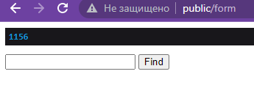 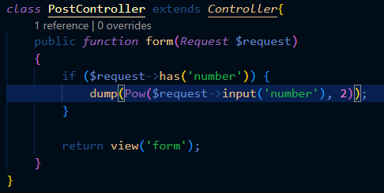



 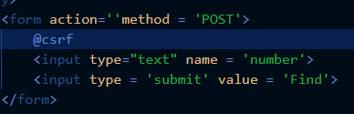

1. Модифицируйте предыдущую задачу так, чтобы квадрат переданного числа выводился в представлении над формой.



1. Сделайте форму с двумя инпутами, в которые будут вводится числа. После отправки формы выведите на экран сумму этих чисел, а форму уберите.

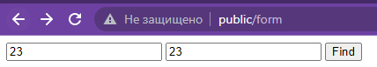

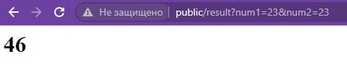

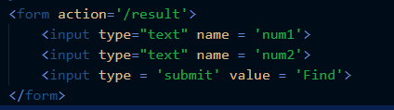

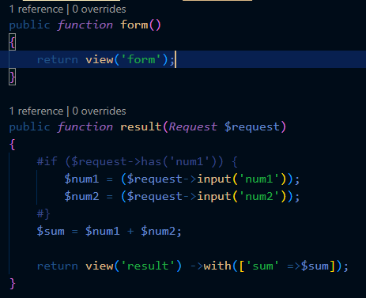



1. В каком-нибудь действии сделайте форму с тремя инпутами, в которые будут вводится числа. Отправьте эту форму на другое действие и выведите переданные числа в представлезачнии этого действия.

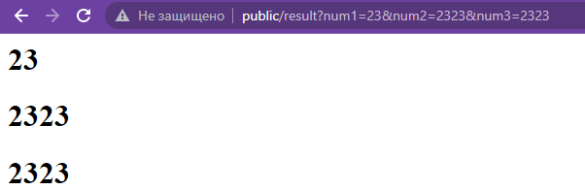

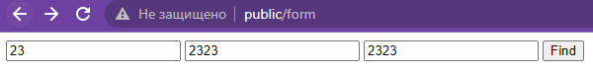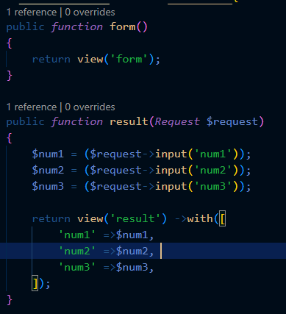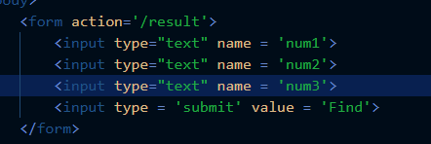

1. Сделайте два действия. В представлении первого действия покажите форму, которая будет отправляться на второе действие методом **POST**. Выведите данные, отправленные через форму, в представлении второго действия.

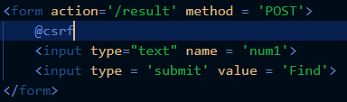





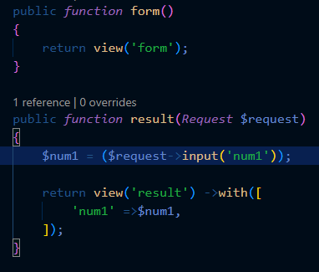

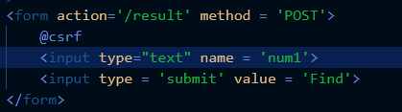

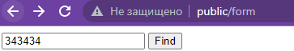

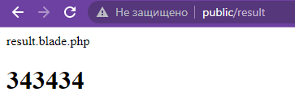

1. Выведите на экран метод HTTP запроса.



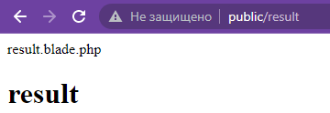

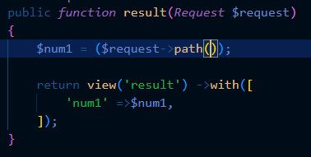

1. Если метод HTTP запроса - **GET**, то выведите на экран сообщение '!', а если **POST**, то сообщение '!!'.



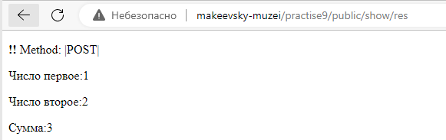

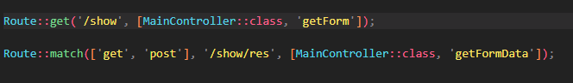

Result.blade.php

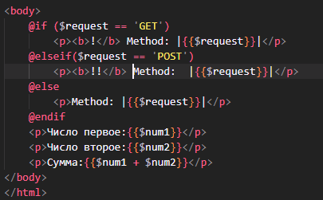

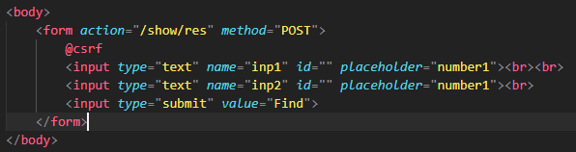

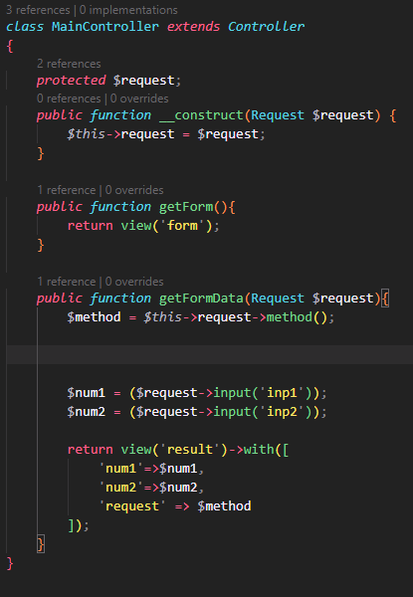

1. Сделайте форму, которая будет спрашивать у пользователя два числа с помощью двух инпутов. После отправки формы методом **POST** выведите на экран сумму введенных чисел. Пусть и форма, и результат показываются одним действием.

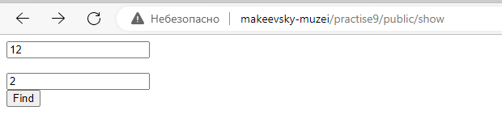

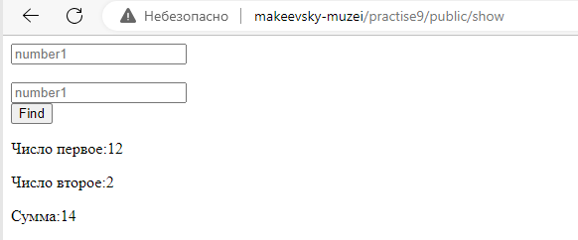

Form.blade.php

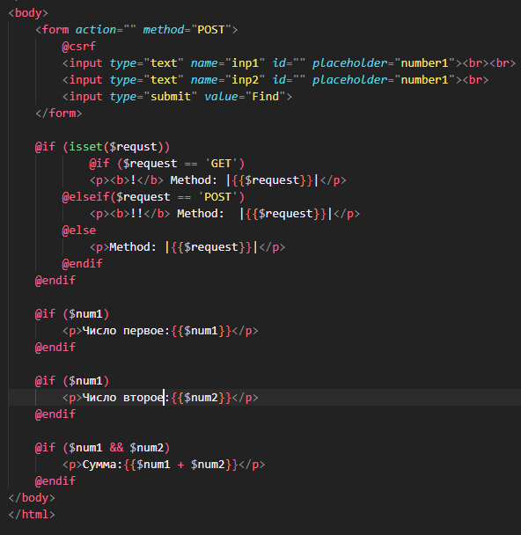

Controller:

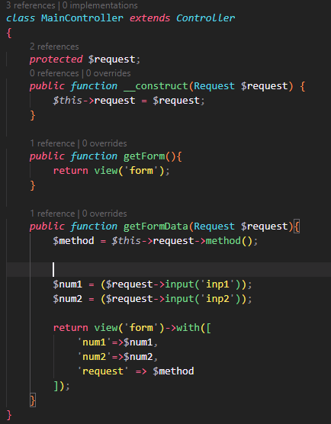

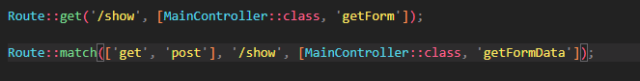

1. Пусть в вашей форме есть произвольное количество инпутов. После отправки формы получите массив отправленных значений, отправьте его в представление и выведите эти данные в виде списка **ul**.

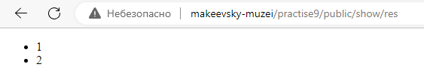

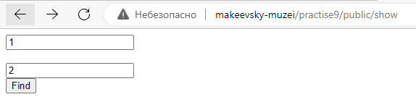

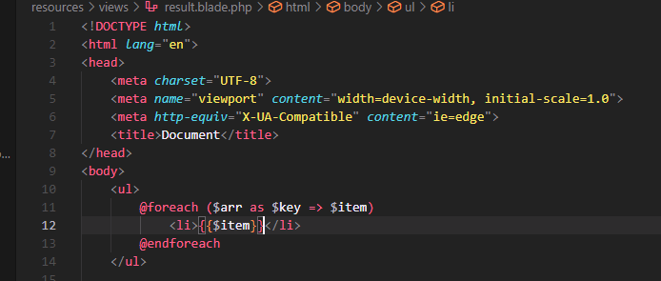

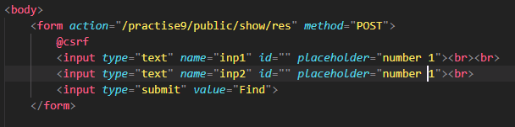

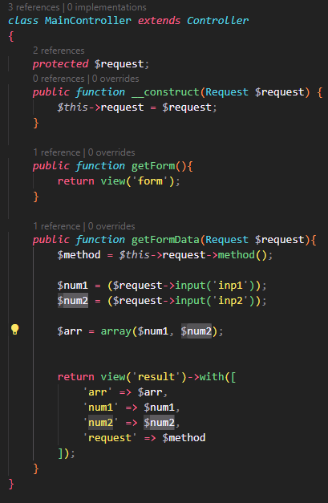

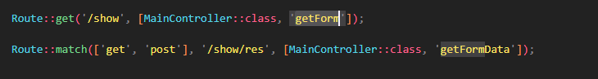

1. Пусть у нас будет форма, имитирующая регистрацию пользователя на сайте. Спросите с помощью этой формы у пользователя его имя, фамилию, email, желаемый логин, желаемый пароль (инпут с типом password). После отправки формы выведите на экран в виде списка **ul** все отправленные поля, кроме поля с паролем и email. Решите задачу сначала через **except**, а затем через **only**.